Configuration de la connexion d’un End Device LORA

Configurer la gateway en network server
Menu LoRa Network → Network Settings → Network Server

Verifier la région
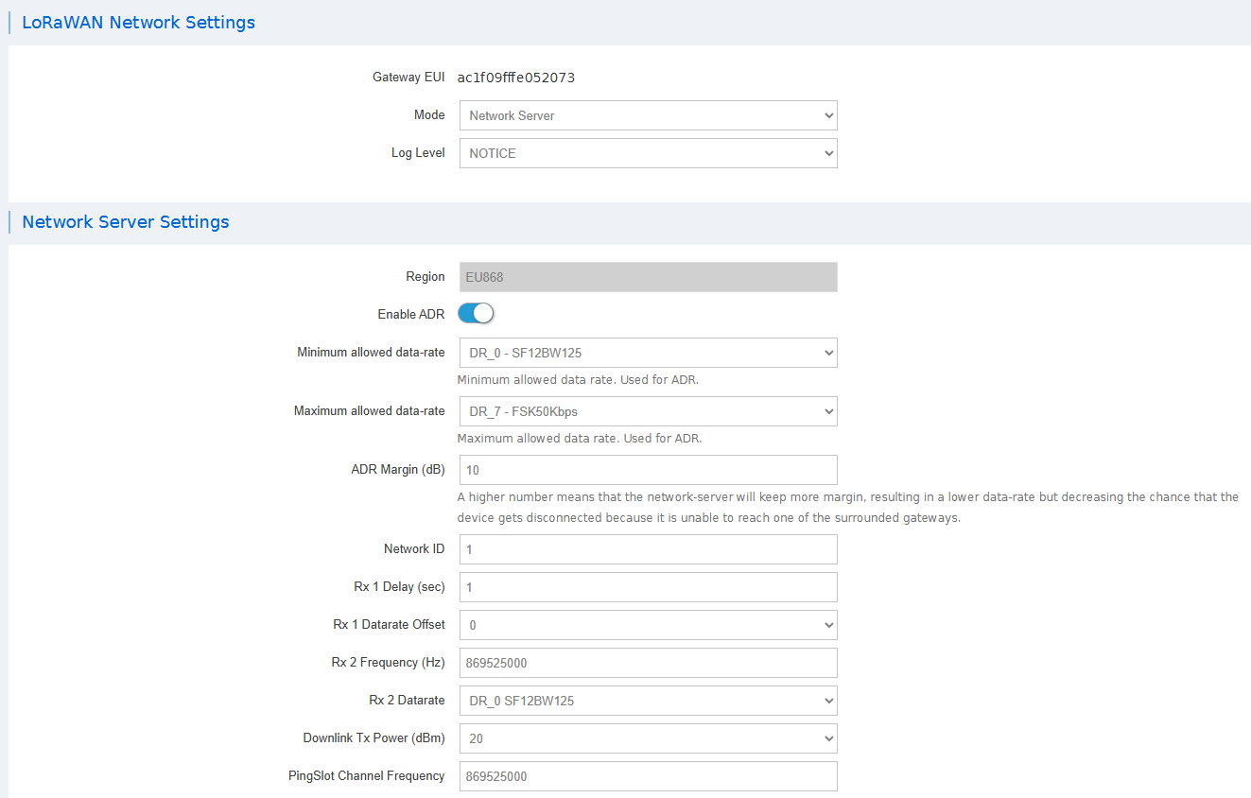
Network Server Settings → EU868

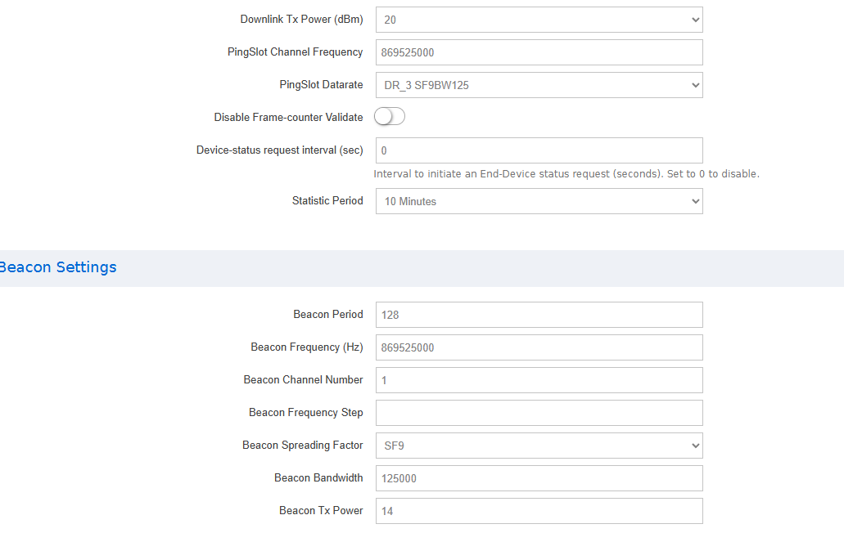
Créer une application de type 1 Unified Application Key
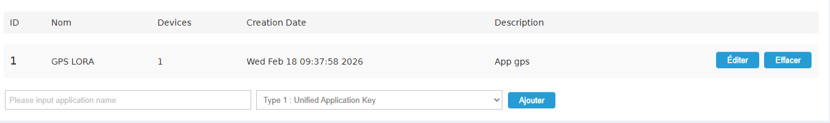
Ajouter le DEVICE EUI correspondant au Device EUI de la carte End device Rak4631 (pour nous :
70b3d57ed0075d2b
)

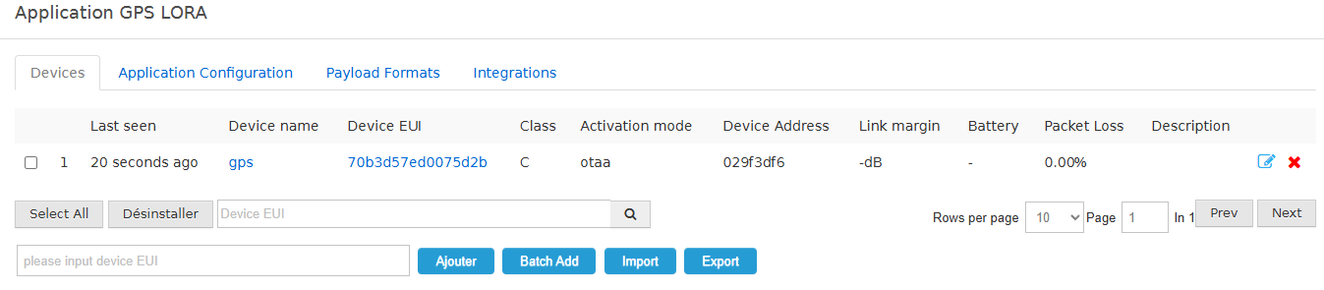

Ajouter App EUI et AppKey correspondant au code Arduino
AppEUI on peut les générer à partir de la gateway pour l’associer au code arduino

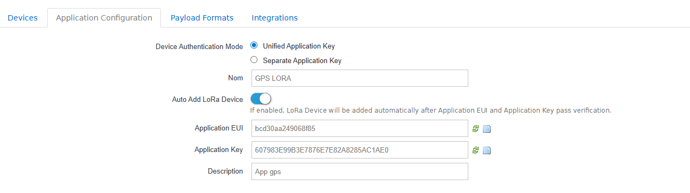

// ================= OTAA KEYS =================
uint8_t nodeDeviceEUI[8] = {0x70,0xB3,0xD5,0x7E,0xD0,0x07,0x5D,0x2B};
uint8_t nodeAppEUI[8] = {0xBC,0xD3,0x0A,0xA2,0x49,0x06,0x8F,0x85};
uint8_t nodeAppKey[16] = {0x60,0x79,0x83,0xE9,0x9B,0x3E,0x78,0x76,
0xE7,0xE8,0x2A,0x82,0x85,0xAC,0x1A,0xE0};

